江门(开平市)公共服务标准 (事项编码：KP05B001)

就业创业证申办办事指南
开平市人力资源和社会保障局 2016－9－1发布 2016－9－1实施

- 受理范围

1.具备办理就业登记申请条件的个人或企业。
2.符合下列条件之一，可提出申请：

根据《广东省劳动和社会保障厅关于就业和失业登记管理的试行办法的通知》规定，《就业失业登记证》主要由在法定劳动年龄内，有劳动能力和就业愿望的劳动者本人或招用此类人员的用人单位申请，申请时需满足以下条件之一：
1)用人单位新招用江门市外户籍人员，应当于录用之日起30日内，到市或街道（乡镇）公共就业服务机构统一办理《就业失业登记证》；
2)用人单位新招用江门市内户籍人员，应当于录用之日起30日内，由所招用员工回户籍所在地办理《就业失业登记证》；
3)本县（市）户籍人员与用人单位终止或者解除劳动关系后，应当到所在街道（乡镇）公共就业服务机构办理失业登记手续及办理《就业失业登记证》或完善《就业失业登记证》资料。
- 设立依据
1. 《就业服务与就业管理规定》 第六十一条、第六十二条；
2．《关于印发就业失业登记证管理暂行办法的通知》（人社部发〔2010〕75号）第三章
3.《转发人力资源社会保障部关于印发就业失业登记证管理暂行办法的通知》（粤人社函〔2010〕4868号）第二点
4.江人社发[2011]459号《关于<就业失业登记证>发放管理的通知》第一、二、三点
5.《转发人力资源和社会保障部关于进一步完善就业失业登记管理办法的通知》（粤人社函〔2015〕507号）第一点、第二点
6.《广东省劳动和社会保障厅关于就业和失业登记管理的试行办法的通知》第四条；
- 实施机关

本公共服务的办理机关为：开平市人力资源和社会保障局。权责如下：

1．县市权责：

法律授权县市级部门行使。指导、监督和管理由县市部门实施，具体办理权限经内部调整下放至镇街公共就业服务机构。

2．街镇权责：

对属本行政辖区户籍的申请人（企业）按规定进行审核办理。
- 申请条件
办理就业失业登记证，其办理条件如下（符合以下条件之一）：
1．用人单位新招用江门市外户籍人员，应当于录用之日起30日内，到市或街道（乡镇）公共就业服务机构统一办理《就业创业证》；
2．用人单位新招用江门市内户籍人员，应当于录用之日起30日内，由所招用员工回户籍所在地办理《就业创业证》；
3．本县（市）户籍人员与用人单位终止或者解除劳动关系后，应当到所在街道（乡镇）公共就业服务机构办理失业登记手续及办理《就业创业证》或完善《就业创业证》资料。
- 申请材料
    - 材料形式要求
1）申请材料的形式为纸质材料 ，手写字体应工整、清晰。
2）纸质申请材料采用A4纸，统一在纸张的左侧装订，复印件均应本人签名。
    - 材料目录
表1 本市户籍人员个人办理就业创业证（单位就业或失业）申请材料目录
材料名称 | 要求 | 原件  份数（份/套） | 复印件  份数（份/套） | 纸质/电子版
签约期内的劳动合同书或终止解除劳动合同证明书 | 原件核对退回，收复印件。 | 1 | 1 | 纸质
本人有效身份证件 | 原件核对后退回，收复印件。 | 1 | 1 | 纸质
《就业创业证》 | 原已办理则必需，原未办理则不需 | 1 | 0 | 纸质
户口簿 | 原件核对，收复印件。 | 1 | 1 | 纸质
近期彩色大一寸相片 | 原已有《就业创业证》则需1张，否则需2张 | 2 | 0 | 纸质
表2用人单位为所招用的本省外市和外省户籍人员统一办理《就业创业证》申请材料目录
材料名称 | 要求 | 原件  份数（份/套） | 复印件  份数（份/套） | 纸质/电子版
本人有效身份证件 | 原件核对后退回，收复印件。 | 1 | 1 | 纸质
本人近照 | 二寸，收原件。 | 2 | 0 | 纸质
本人学历证书 | 原件核对后退回。 | 1 | 0 | 纸质
表4《就业创业证》毕业年度内我市高校在校毕业生初次办理 申请材料目录
材料名称 | 要求 | 原件  份数（份/套） | 复印件  份数（份/套） | 纸质/电子版
本人有效身份证件 | 原件核对后退回，收复印件。 | 1 | 1 | 纸质
本人近照 | 二寸，收原件。 | 2 | 0 | 纸质
本人学生证 | 原件核对后退回。 | 1 | 0 | 纸质
表5《就业创业证》证件遗失补发申请材料目录
材料名称 | 要求 | 原件  份数（份/套） | 复印件  份数（份/套） | 纸质/电子版
本人有效身份证件 | 原件核对后退回，收复印件。 | 1 | 1 | 纸质
本人近照 | 二寸，收原件。 | 1 | 0 | 纸质
属遗失的，持在所要求的报刊上登记的遗失声明及发票 | 原件核对，收复印件 | 1 | 0 | 纸质
户口簿 | 原件核对，收复印件。 | 1 | 1 | 纸质
- 办理时限
申请时限 | 无
受理时限 | 1个工作日 | 受理时限说明 | 自接到申请之日起1个工作日内作出受理或不予受理决定。
法定办理时限 | 1个工作日(单位统一办理视证件数量安排) | 法定办理时限说明 | 个人办理在1个工作日内办结，单位统一办理视证件数量安排。
承诺办理时限 | 1个工作日(单位统一办理视证件数量安排) | 承诺办理时限说明 | 个人办理在1个工作日内办结，单位统一办理视证件数量安排。
- 办理收费

不收费
- 办理流程
1. 本事项窗口办理流程如下：
1）预约。无
2）取号。申请人到大厅叫号机按顺序取号，系统自动生成和打印办理顺序号，窗口工作人员按申请人的现场取号凭条顺序依次接受申请。
3）申请。申请人通过窗口提出申请，提交申请材料。
4）受理审核。窗口服务人员核验申请材料，申请人符合申请资格，且材料齐全、格式规范的，予以受理，制作《就业创业证》；申请人不符合申请资格的不予受理；申请资料不齐全的，一次性告知申请对象。
5）领取结果。窗口办结，通知申请人到窗口领取《就业创业证》。
本事项的窗口办理流程见图1《<就业创业证>申领流程图》。
- 本事项网上办理流程如下：
无
- 办理地址
- 窗口办理地址

服务窗口 | 联系电话 | 办公时间 | 交通指引
三埠街道公共服务中心：开平市三埠街道荻海思明路1号 | 0750-2282596 | 上午8:30—12:00；  下午14:30—17:30，星期一至星期五（节假日除外）。 | 途经三埠街道共服务中心的公交车有：5号义祠—荻海，11号中心医院—开侨中学，三埠区府站下车
三埠人力资源和社会保障服务所，地址：广东省开平市三埠街道港口路87-93号1-3卡地下 | 0750-2216023 | 工作日上午8：30至12：00，下午14：30至17：30 | ——
长沙东人力资源和社会保障服务站，地址：开平长沙东郊南区34号 | 0750-2216996 | 工作日上午8：30至12：00，下午14：30至17：30 | ——
长沙西人力资源和社会保障服务站，地址：开平长沙沿江西路43号2号铺 | 0750-2332056 | 工作日上午8：30至12：00，下午14：30至17：30 | ——
祥龙人力资源和社会保障服务站，地址：开平三埠祥荻后街12-13号第4卡 | 0750-2320070 | 工作日上午8：30至12：00，下午14：30至17：30 | ——
新兴人力资源和社会保障服务站，地址：开平新昌中路1号6幢103铺 | 0750-2398890 | 工作日上午8：30至12：00，下午14：30至17：30 | ——
长沙街道公共服务中心：开平市长沙良园路33号 | 0750-2235663 | 上午8:30—12:00；  下午14:30—17:30，星期一至星期五（节假日除外）。 | 途经长沙街道共服务中心的公交车有：1号、2号、5号、6号、7号、8号、10号、12号，义祠站下车，步行到长沙街道办事处
侨园人力资源和社会保障服务站，地址：开平沿江西路78号2幢101号 | 0750-2323135 | 工作日上午8：30至12：00，下午14：30至17：30 | ——
东兴人力资源和社会保障服务站，地址：开平长沙人民东路7号4幢101卡 | 0750-2212027 | 工作日上午8：30至12：00，下午14：30至17：30 | ——
水口镇公共服务中心：水口镇大福中路镇政府大院内 | 0750-2738762 | 上午8:30—12:00；  下午14:30—17:30，星期一至星期五（节假日除外）。 | 途经水口镇的公交车有：10号义祠—水口(泮村)、14号华润万家—水口(高速路口)
沙冈人力资源和社会保障服务所，地址：开平沙冈旧镇府侧 | 0750-2221515 | 工作日上午8：30至12：00，下午14：30至17：30 | ——
月山镇公共服务中心：开平市月山镇月南街41号 | 0750-2789288 | 上午8:30—12:00；  下午14:30—17:30，星期一至星期五（节假日除外）。 | 途经月山镇的公交车有：义祠—金村，义祠—宅梧，途经月山镇下车
沙塘镇公共服务中心：沙塘东路1号（沙塘镇人民政府大院） | 0750-2889828 | 上午8:30—12:00；  下午14:30—17:00，星期一至星期五（节假日除外）。 | 途经沙塘镇的公交车有：义祠—大沙，义祠—马冈，途经沙塘镇下车
苍城镇公共服务中心：开平市苍城镇工业集中区三区13号1楼 | 0750-2822425 | 上午8:30—12:00；  下午14:30—17:00，星期一至星期五（节假日除外）。 | 途经苍城镇的公交车有：义祠—大沙，途经苍城镇下车
龙胜镇公共服务中心：龙胜镇人民政府 | 0750-2855279 | 上午8:30—12:00；  下午14:30—17:00，星期一至星期五（节假日除外）。 | 途经龙胜镇的公交车有：义祠—大沙，途经龙胜镇下车
大沙镇公共服务中心：大沙镇大沙圩荣兴街 | 0750-2899608 | 上午8:30—12:00；  下午14:30—17:00，星期一至星期五（节假日除外）。 | 途经大沙镇的公交车有：义祠—大沙
马冈镇公共服务中心：开平市马冈镇永宁街1号 | 0750-2877099 | 上午8:30—12:00；  下午14:30—17:00，星期一至星期五（节假日除外）。 | 途经马冈镇的公交车有：义祠—马冈，或义祠—大沙，途经马冈镇下车
塘口镇公共服务中心：开平市塘口镇人民政府 | 0750-2671063 | 上午8:30—12:00；  下午14:30—17:00，星期一至星期五（节假日除外）。 | 途经塘口镇的公交车有：义祠—四九，途经塘口镇下车
百合镇公共服务中心：开平市百合镇325国道乌金开发区人民政府门前 | 0750-2513183 | 上午8:30—12:00；  下午14:30—17:30，星期一至星期五（节假日除外）。 | 途经百合镇的公交车有：长沙—金鸡，途经百合镇下车
蚬冈镇公共服务中心：蚬冈镇兴华路3号 | 0750-2522155 | 上午8:30—12:00；  下午14:30—17:30，星期一至星期五（节假日除外）。 | 途经蚬冈镇的公交车有：长沙—金鸡，途经蚬冈镇下车
赤坎镇公共服务中心：开平市赤坎镇北郊路73号 | 0750-2611296 | 上午8:30—12:00；  下午14:30—17:30，星期一至星期五（节假日除外）。 | 途经赤坎镇的公交车有：4号兴时年—赤坎、6号义祠—赤坎、9号中心医院—赤坎
金鸡镇公共服务中心：金鸡镇文乐街6号 | 0750-2555268 | 上午8:30—12:00；  下午14:30—17:30，星期一至星期五（节假日除外）。 | 途经金鸡镇的公交车有：13号义祠—金鸡、长沙—金鸡
赤水镇公共服务中心：赤水镇赤水圩堤南路46号 | 0750-2577278 | 上午8:30—12:00；  下午14:30—17:30，星期一至星期五（节假日除外）。 | 途经赤水镇的公交车有：义祠—赤水

- 咨询、投诉、行政复议或行政诉讼
- 申请人可通过电话、窗口等方式进行咨询和审批进程查询。
电话：详见上表。
窗口：各镇（街）公共服务中心和各镇（街）人力资源和社会保障服务所（站）
2.申请人可通过电话、网上、窗口等方式进行投诉。
电话：0750-2257332/0750-2218950；
网址： http://www.kaiping.gov.cn/
窗口：各镇（街）公共服务中心和各镇（街）人力资源和社会保障服务所（站）
3.申请人对本非行政许可审批事项的办理结果有异议的，可依法申请行政复议或提起行政诉讼。
行政复议：开平市人民政府，开平市光华路1号8楼法制局，0750-2218007；
行政诉讼：江门市江海区人民法院，江门市农林西路112号，0750-3518253。

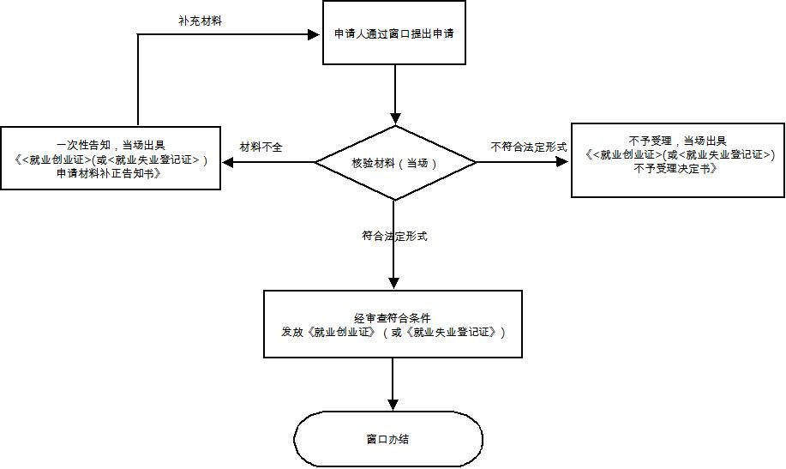

图1 《就业创业证》申领办事指南

